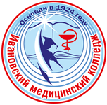Областное государственное бюджетное
профессиональное образовательное учреждение
«Ивановский медицинский колледж»

РАБОЧАЯ ТЕТРАДЬ

для проведения практических занятий со студентами
медицинского колледжа

Специальность 31.02.01 Лечебное дело
МДК.05.01 Медико-социальная реабилитация
Основы реабилитологии

Иваново, 2021 г.

Составитель:
преподаватель к.м.н. О.Ю. Барочкина
Рассмотрено и утверждено
Советом по научно-исследовательской
деятельности ОГБПОУ ИМК
протокол №_____ от ___________
Председатель Совета
Директор ОГБПОУ ИМК
Кудрина Т.В. __________________

ОГЛАВЛЕНИЕ

Пояснительная записка |  | 4
Тема 1 | Основы реабилитологии.  Нормативные документы, регламентирующие Порядок организации медицинской реабилитации взрослых и детей.  Психосоциальная реабилитация. | 6
Тема 2 | Лечебная физкультура.  Этапы медицинской реабилитации, на которых проводится лечебная физкультура.  Медицинские показания и противопоказания к ЛФК.  Нормативные документы, регламентирующие работу кабинета ЛФК. | 10
Тема 3 | Медицинский массаж.  Этапы медицинской реабилитации, на которых проводится лечебный массаж.  Медицинские показания и противопоказания к массажу.  Нормативные документы, регламентирующие работу кабинета лечебного массажа. | 15
Тема 4 | Физиотерапевтическое лечение.  Этапы медицинской реабилитации, на которых проводится физиотерапевтическое лечение.  Медицинские показания и противопоказания к физиотерапии.  Нормативные документы, регламентирующие работу кабинета физиотерапии. | 20
 | Список литературы | 28

ПОЯСНИТЕЛЬНАЯ ЗАПИСКА

Методические указания по выполнению самостоятельной работы студентов по дисциплине «Медико-социальная реабилитация» предназначены для студентов по специальности 31.02.01 «Лечебное дело».
Цель методических указаний: оказание помощи студентам в выполнении самостоятельной работы по дисциплине «Медико-социальная реабилитация».
Настоящие методические указания содержат работы, которые позволят студентам по специальности 31.02.01 «Лечебное дело» самостоятельно овладеть фундаментальными знаниями, профессиональными умениями и навыками деятельности по специальности и направлены на формирование следующих компетенций:
ОК 1. Понимать сущность и социальную значимость своей будущей профессии, проявлять к ней устойчивый интерес.
ОК 2. Организовывать собственную деятельность, выбирать типовые методы и способы выполнения профессиональных задач, оценивать их эффективность и качество.
ОК 3. Принимать решения в стандартный и нестандартный ситуациях и нести за них ответственность.
ОК 4. Осуществлять поиск и использование информации, необходимой для эффективного выполнения профессиональных задач, профессионального и личностного развития.
ОК 5. Использовать информационно-коммуникационные технологии в профессиональной деятельности.
ОК 6. Работать в коллективе и в команде, эффективно общаться с коллегами, руководством, потребителями.
ОК 7 Брать ответственность за работу членов команды (подчиненных), за результат выполнения заданий.
ОК 8. Самостоятельно определять задачи профессионального и личностного развития, заниматься самообразованием, осознанно планировать повышение квалификации.
ОК 9. Ориентироваться в условиях частой смены технологий в профессиональной деятельности.
ОК 10. Бережно относиться к историческому наследую и культурным традициям народа, уважать социальные, культурные и религиозные различия.

ОК 11. Быть готовым брать на себя нравственные обязательства по отношению к природе, обществу, человеку.
ОК 12. Организовывать рабочее место с соблюдением требований безопасности труда, производственной санитарии, инфекционной и противопожарной безопасности.
ОК 13. Вести здоровый образ жизни, заниматься физической культурой и спортом для укрепления здоровья, достижения жизненных и профессиональных целей.
ПК 5.1. Осуществлять медицинскую реабилитацию пациентов с различной патологией.
ПК 5.2. Проводить психосоциальную реабилитацию.
ПК 5.3. Осуществлять паллиативную помощь.
ПК 5.4. Проводить медико-социальную реабилитацию инвалидов, одиноких лиц, участников военных действий и лиц из группы социального риска.
ПК 5.5. Проводить экспертизу временной нетрудоспособности.
ПК 5.6. Оформлять медицинскую документацию.

Цели и задачи учебной дисциплины – требования к результатам освоения учебной дисциплины:
В результате выполнения самостоятельных работ по дисциплине студенты должны:
- уметь:
- проводить комплекс упражнений по лечебной физкультуре при различных заболеваниях;
- проводить основные приёмы массажа и лечебной физкультуры;
- проводить физиотерапевтические процедуры;
- определять показания и противопоказания к санаторно-курортному лечению;
- составлять программу индивидуальной реабилитации;
- организовывать реабилитацию пациентов;
- осуществлять паллиативную помощь пациентам;
- проводить медико-санитарную реабилитацию инвалидов, одиноких лиц, участников военных действий, лиц с профессиональными заболеваниями и лиц из группы социального риска;
- проводить экспертизу временной нетрудоспособности;

- знать:
- основы законодательства в обеспечении социальной защиты населения;
- виды, формы и методы реабилитации;
- основы социальной реабилитации;
- принципы экспертизы временной нетрудоспособности;
- при различных заболеваниях и травмах;
- группы инвалидности и основы освидетельствования стойкой утраты трудоспособности в медико-социальной экспертизе;
- общее и специальное и специальное физиологическое воздействие физических упражнений и массажа на организм человека;
- психологические основы реабилитации;
- основные виды физиотерапевтических процедур и возможности их применения в реабилитации;
- общее и специальное воздействие санаторно-курортного лечения на организм человека;
- показания и противопоказания к санаторно-курортному лечению;
- особенности организации социальной помощи пожилым, престарелым людям и инвалидам;
- принципы медико-социальной реабилитации инвалидов, одиноких лиц, участников военных действий, лиц с профессиональными заболеваниями и лиц из групп социального риска.

Тема №1

Основы реабилитологии.
Нормативные документы, регламентирующие Порядок организации медицинской реабилитации. Психосоциальная реабилитация.

ПК 5.1, 5.2, 5.3, 5.4, 5.5,5.6.

Задание №1. Реабилитация – это (дайте верное определение):
1. медицинское лечение пациента
2. комплекс мер, направленных на восстановление трудоспособности пациента
3. комплекс мер, направленных на лечение пациента
4. комплекс мер, направленных на восстановление нарушенных функций организма

Задание №2. Установите соответствие между нормативными правовыми актами, регламентирующими проведение медицинской реабилитации:

1. Правовые акты, регламентирую-щие проведение медицинской реабилитации пациентов | А) Федеральный закон ФЗ-323 от 22.11.2011 «Об основах охраны здоровья граждан в Российской Федерации»
 | Б) Приказ Министерства здравоохранения РФ №788н от 32.07.2020 «Об утверждении Порядка организации медицинской реабилитации взрослых
 | В) Приказ Министерства здравоохранения РФ №878н от 23.10.2020 «Об утверждении Порядка организации медицинской реабилитации детей»
 | Г) Приказ Министерства труда и социальной защиты РФ №486н от 13.06.2017 «Об утверждении Порядка разработки и реализации индивидуальной программы реабилитации или абилитации инвалида, индивидуальной программы реабилитации или абилитации ребенка-инвалида, выдаваемых федеральными государственными учреждениями медико-социальной экспертизы, и их форм»
 | Д) Приказ Министерства труда и социальной защиты РФ №486н от 13.06.2017 «Об утверждении Порядка разработки и реализации индивидуальной программы реабилитации или абилитации инвалида, индивидуальной программы реабилитации или абилитации ребенка-инвалида, выдаваемых федеральными государственными учреждениями медико-социальной экспертизы, и их форм

1. - .

Задание №3. Укажите основные виды реабилитации:
1. медицинская
2. физическая
3. психологическая
4. социальная
5. трудовая

Задание №4. Укажите специальность врача, координирующего назначение и проведение реабилитационных мероприятий:
_______________________________
Задание №5. Укажите общие правила проведения реабилитационных мероприятий:
1. раннее начало
2. непрерывность (поэтапность)
3. преемственность
4. комплексный (мультидисциплинарный) характер
5. индивидуальный подход
6. длительность до сохранения положительной динамики
7. все вышеперечисленные

Задание №6. Каковы этапы медицинской и психологической реабилитации?
1. амбулаторный и санаторно-курортный
2. стационарный, амбулаторный и санаторно-курортный
3. диспансерный и амбулаторный

Задание №7. На каком этапе реабилитации осуществляется динамическое наблюдение пациента, коррекция имеющихся факторов риска, проведение вторичной профилактики, рациональное трудоустройство и поддержание его трудоспособности?
1. на стационарном этапе
2. на санаторном этапе
3. на амбулаторно-поликлиническом этапе
4. на всех этапах реабилитации

Задание №8. Укажите общие показания к проведению реабилитации:
1. значительное снижение функциональных способностей организма
2. снижение способности к обучению (у детей и студентов)
3. особая подверженность к воздействию внешней среды
4. нарушение трудовых отношений (неспособность выполнять прежнюю работу)
5. все вышеперечисленные причины

Задание №9. Укажите общие противопоказания к проведению реабилитации:
1. сопутствующие острые воспалительные заболевания
2. острые инфекционные заболевания
3. хронические заболевания в стадии декомпенсации (например:наличие отёков, высокое АД, мерцательная аритмия и др.)
4. онкологическое заболевания
5. тяжёлые неврологические заболевания ЦНС (например, судорожный синдром), расстройства интеллекта
6. все вышеперечисленные причины

Задание №10. Возможно ли осуществление медицинской реабилитации маломобильным пациентам и инвалидам на дому (в виде выездных форм работы)?
1. возможно
2. не проводится

Задание №11. Установите соответствие между медицинскими учреждениями, занимающимися лечением и реабилитацией пациентов:

1. Лечение пациентов | - А) поликлиники
2. Реабилитация пациентов | Б) стационары
 | В) диспансеры
 | Г) НИИ курортологии
 | Д) специализированные реабилитационные учреждения
 | Е) бюро медико-социальной экспертизы

1. - ; 2. - .

Задание №12. Возможно ли осуществление медицинской реабилитации маломобильным пациентам и инвалидам на дому (в виде выездной формы работы)?
1. возможно
2. не проводится

Задание №13. Психосоциальная реабилитация – это (укажите верное определение):
1. медицинская реабилитация
2. социальная реабилитация
3. восстановление личностного и социального статуса пациента
4. трудовая реабилитация

Задание №14. Каковы основные проблемы при депрессии у пациента?
1. бессонница и упадок сил
2. снижение трудоспособности и способности к обучению
3. отсутствие веры в себя и упадок сил

Задание №15. Укажите задачи психологической реабилитации:
1. медикаментозное лечение заболевания (травмы)
2.всемерное ускорение нормализации процесса психологической адаптации к изменившейся в результате болезни (или травмы) жизненной ситуации
3. профилактика и лечение развивающихся патологических психических изменений

Задание №16. Врачи какой специальности проводят психологическую реабилитацию?
1. терапевты
2. неврологи
3. психотерапевты
4. врачи любой специальности

Задание №17. Укажите этапы развития стресса:

Этапы развития стресса:
1.
2.
3.

Задание №18. Какой стресс наиболее опасен для пациента?
1. острый серьёзный стресс
2. многократно повторяющиеся мелкие и крупные неурядицы

Задание №19. Какой вид психотерапии наиболее эффективен для пациента?
1. индивидуальная
2. групповая психотерапия

Задание №20. Укажите принципы составления индивидуальной программы реабилитации:
1. индивидуальность
2. непрерывность проведения реабилитационных мероприятий
3. последовательность
4. преемственность
5. комплексность (мультидисциплинарность)
6. все вышеперечисленные

Тема №2

Лечебная физкультура.
Медицинские показания и противопоказания к ЛФК.
Нормативные документы, регламентирующие работу кабинета ЛФК.

ПК 5.1, 5.2, 5.3, 5.4, 5.5,5.6.

Задание №1. Лечебная физкультура – это (дайте верное определение):
1. дисциплина, изучающая основы и методы использования средств физической культуры для лечения различных заболеваний
2. дисциплина, изучающая основы и методы использования средств физической культуры для реабилитации различных заболеваний
3. дисциплина, изучающая основы и методы использования средств физической культуры для лечения, реабилитации и профилактики различных заболеваний

Задание №2. Установите соответствие между нормативными правовыми актами, регламентирующими работу кабинета ЛФК:

1. Правовые акты, регламентирую-щие работу кабинетаЛФК | А) Федеральный закон ФЗ-323 от 22.11.2011 «Об основах охраны здоровья граждан в Российской Федерации»
 | Б) Приказ Министерства здравоохранения РФ №788н от 32.07.2020 «Об утверждении Порядка организации медицинской реабилитации взрослых
 | В) Приказ Министерства здравоохранения РФ №878н от 23.10.2020 «Об утверждении Порядка организации медицинской реабилитации детей»
 | Г) Приказ Министерства труда и социальной защиты РФ №486н от 13.06.2017 «Об утверждении Порядка разработки и реализации индивидуальной программы реабилитации или абилитации инвалида, индивидуальной программы реабилитации или абилитации ребенка-инвалида, выдаваемых федеральными государственными учреждениями медико-социальной экспертизы, и их форм»

1. - .

Задание №3. Укажите этапы медицинской реабилитации, на которых проводится ЛФК:

На каких этапах проводится ЛФК:
1.
2.
3.

Задание №4. Что является биологической основой медицинской реабилитации (напишите):
_________________________

Задание №5. Установите соответствие между задачами ЛФК на разных этапах проведение медицинской реабилитации:

1. Стационарный этап | А). Сочетание ЛФК, ландшафтотерапии и климатотерапии, в том числе терренкур
2. Санаторный этап | Б). Проведение ЛФК, массажа и физиотерапии по медицинским показаниям с целью восстановления (улучшения) функционирования имеющихся нарушений; коррекция факторов риска; диетотерапия
3. Амбулаторно-поликлинический этап | В). Определение адекватного режима двигательной активности, профилактика осложнений

1. - ; 2. - , 3 - .

Задание №6. Каковы основные механизмы действия ЛФК на организм?
1. тонизирующее действие
2. трофическое действие
3. механизм компенсации
4. механизм нормализации функций
5. все вышеперечисленные

Задание №7. Укажите основные средства ЛФК:

Основные средства ЛФК:
1.
2.
3.

Задание №8. Какая из указанных форм ЛФК является основной?
1. утренняя гимнастика
2. лечебная гимнастика
3. ходьба
4. бег
5. упражнения на тренажёрах
6. спортивные игры
7. все вышеперечисленные

Задание №9. Укажите принципы лечебной гимнастики
1. может применяться в любом возрасте, почти при любом заболевании (травме)
2. используется постепенное увеличение физической нагрузки
3. используется постепенное уменьшение физической нагрузки
3. каждое упражнение выполняется ритмично с постепенным возрастанием объёма движений
4. в промежутках между упражнениями вводят дыхательную гимнастику
5. в процессе курса ЛФК ежедневно частично обновляют и усложняют упражнения
6. необходим индивидуальных подход к каждому пациенту
7. все вышеперечисленные

Задание №10. Что делает инструктор ЛФК во время занятий с пациентами?
1. показывает пациентам выполнение каждого упражнения
2. показывает и словестно объясняет выполнение каждого упражнения
3. контролирует состояние пациента в ходе занятия ЛФК

Задание №11. Установите соответствие между численностью пациентов на занятиях ЛФК:

1. Индивидуальные занятия | А). от 2-х до 5 пациентов
2. Занятия в малых группах | Б). до 15 пациентов
3. Занятия в больших группах | В). персональные занятия инструктора ЛФК с пациентом в палате

1. - ; 2. - , 3 - .

Задание №12. Перечислите назначаемые пациентам режимы движений на разных этапах реабилитации:

Режимы движений для пациентов на различных этапах реабилитации:
1. стационарный:
а)
б)
в)
г)
2. санаторный этап:
а)
б)

3. Амбулаторный:
а)
б)
Задание №13. Установите соответствие между характеристиками физических упражнений (классификация по сложившимся системам физического воспитания):

1. Динамические упражнения | А). упражнения без движений, чередование напряжения и расслабления мышц без движений
2. Изометрические упражнения | Б). чередование сокращения мышц с последующим расслаблением (движение в конечностях, повороты тела, наклоны и др.)
3. Релаксационные упражнения | В). Психологические упражнения (пациент мысленно представляет о том, что двигает конечностями, напрягает и сокращает свои мышцы)
4. Идеомоторные упражнения | Г). максимальное расслабление различных групп мышц

1. - ; 2. - ; 3. - ; 4. - .

Задание №14. Какие приёмы применяются для дозирования физической нагрузки с целью её увеличения?
1. включение в ЛФК упражнений небольших групп мышц
2. включение в ЛФК упражнений крупных мышц
3. увеличение амплитуды движения
4. ускорение темпа выполнения упражнений
5. ритмичное выполнение упражнений
6. включение в ЛФК упражнений на расслабление мышц
7. ускорение темпа выполнения упражнений

Задание №15. Укажите вид упражнений, который может быть предложен даже тяжелобольным пациентам:
_______________________________

Задание №16. Перечислите разделы любого занятия ЛФК, а также укажите его продолжительность:

Схема построения занятия ЛФК (разделы занятия ЛФК):
1. _______________:
занимает _____ мин или ____% от всего занятия ЛФК
2. _______________:
занимает _____ мин или ____% от всего занятия ЛФК

3. _______________:
занимает _____ мин или ____% от всего занятия ЛФК

Задание №17. Чем должен быть укомплектован любой кабинет ЛФК?
1. гимнастические скамейки
2. гимнастические стенки
3. гимнастические палки, обручи, мячи
4. коврики
5. магнитофон
6. угломер, динамометр, сантиметровая лента
7. аппарат для изменения АД
8. медицинская аптечка для оказания неотложной медицинской помощи
9. всё вышеперечисленное

Задание №18. Укажите особенности занятий ЛФК в старшей возрастной группе:
1. дозировка физических занятий уменьшается
2. применяются упражнения меньшей интенсивности
3. увеличивается продолжительность дыхательных упражнений
4. удлиняются паузы для отдыха пациентов между упражнениями
5. исключаются упражнения с резкими поворотами головы и туловища, вращения головы, запрокидывание головы

Задание №19. Через какое время после выполнения комплекса ЛФК должна возвращаться к норме частота пульса у пациента?
1. 1 минута
2. 3 минуты
3. 5 минут

Задание №20. Когда после проведения хирургической операции необходимо начинать проведение ЛФК?
1. после снятия хирургических швов
2. через неделю после операции
3. через сутки после операции
4. через 6-8 часов после операции

Задание №21. Укажите противопоказания для проведения пациенту ЛФК:
1. Отсутствие контакта с больным (следствие крайне тяжелого состояния)
2. Кровотечение любой этиологии
3. Сильные боли различного генеза
4. Повышение СОЭ и выраженный лейкоцитоз
5. Повышение АД до 220/120 мм.рт.ст., частые гипертонические кризы
6. Выраженная гипотония
7. Тахикардия в покое
8. Злокачественные новообразования до радикального лечения
9. Острый период заболевания
10. Лихорадка
11. Все вышеперечисленные
Тема №3
Медицинский массаж.
Медицинские показания и противопоказания к массажу.
Нормативные документы, регламентирующие работу кабинета массажа.

ПК 5.1, 5.2, 5.3, 5.4, 5.5,5.6.

Задание №1. Медицинский массаж – это (дайте верное определение):
1. любые поглаживающие, разминающие движения по поверхности кожи
2. комплекс приёмов дозированного воздействия на организм, проводимых руками с целью восстановления функций, лечения и профилактики заболеваний
3. комплекс приёмов дозированного воздействия на организм, проводимых руками или с помощью специальных аппаратов с целью восстановления функций, лечения и профилактики заболеваний

Задание №2. Установите соответствие между нормативными правовыми актами, регламентирующими работу кабинета ЛФК:

1. Правовые акты, регламентирую-щие работу кабинета медицинского массажа | А) Федеральный закон ФЗ-323 от 22.11.2011 «Об основах охраны здоровья граждан в Российской Федерации»
 | Б) Приказ Министерства здравоохранения РФ №788н от 32.07.2020 «Об утверждении Порядка организации медицинской реабилитации взрослых
 | В) Приказ Министерства здравоохранения РФ №878н от 23.10.2020 «Об утверждении Порядка организации медицинской реабилитации детей»
 | Г) Профессиональный стандарт «Специалист по медицинскому массажу» (рег. №52963 от 11.12.2018)

1. - .

Задание №3. В соответствии с классификацией выделяю виды массажа:
1. лечебный
2. гигиенический
3. спортивный
4. косметический
5. рефлекторный
6. все вышеперечисленные

Задание №4. Допускается ли назначение медицинского массажа параллельно с ЛФК и физиотерапевтическими процедурами?
1. допускается
2. не допускается
3. допускается сочетание различных реабилитационных мероприятий только во время пребывания пациента в стационаре
Задание №5. Каковы основные медицинские показания к массажу?
1. заболевания и последствия травм центральной и периферической нервной системы
2. заболевания и травмы опорно-двигательного аппарата
3. заболевания сердечно-сосудистой системы
4. заболевания органов дыхания
5. хронические заболевания органов пищеварения
6. хронические заболевания органов малого таза у женщин и мужчин
7. заболевания кожи
8. болезни обмена веществ
9. все вышеперечисленные заболевания

Задание №6. Каковы основные медицинские противопоказания к массажу?
1. острые воспалительные процессы
2. лихорадка
3. кровотечения любой этиологии
4. гнойные процессы любой этиологии
5. заболевания кожи, ногтей, волосистой части головы инфекционной, грибковой и невыясненной этиологии
6. бородавки
7. различные кожные высыпания
8. трещины кожи, ссадины, трофические язвы
9. острый тромбофлебит
10. выраженное варикозное расширение вен
11. доброкачественные и злокачественные опухоли до их радикального лечения
12. системные болезни крови
13. активный туберкулез.
14. выраженная сердечная и дыхательная недостаточность
15. ОРЗ и другие инфекции
16. кахексия
17. изменения психики
18. все вышеперечисленные заболевания

Задание №7. Какие компоненты определяют интенсивность медицинского массажа?

Компоненты, определяющие характер массажа:
1.
2.
3.

Задание №8. Укажите общие правила проведения ручного массажа:
1. все приемы массажа выполняются по ходу лимфатических путей, по направлению к ближайшим лимфатическим узлам
2. для достижения наибольшего эффекта массаж следует проводить при максимальном расслаблении
3. чистота кожи
4. массируемый участок кожи должен быть максимально обнажен
5. для того, чтобы достичь максимального эффекта, кожа должна быть скользкой, поэтому используются смазывающие вещества: кремы, масла, мази
6. отдых после массажа в течение 15-30 минут
7. если под воздействием массажа самочувствие пациента ухудшилось или возникли неприятные ощущения, время и интенсивность массажа снижают или массаж временно прекращают
8. все вышеперечисленные правила

Задание №9. Установите соответствие между основными приёмами медицинского ручного массажа::

1. Поглаживание | А). Растяжении, передвижении, смещении тканей в различных направлениях. Кожа сдвигается вместе с руками массажиста.
2. Растирание | Б). Скольжение рук или руки по коже. Кожа не должна сдвигаться, направление только по ходу лимфатических сосудов.
3. Разминание | В). Передача колебательных движений массажируемому участку тела, производимых равномерно, но с различной амплитудой и скоростью.
4. Вибрация | Г). Чередование сжимания, захватывания, сдвигания, растирания, сдавливания, приподнимания, перетирания, отжимания кожи.

1. - ; 2. - ; 3 - ; 4 - .

Задание №10. Укажите основные виды поглаживания при выполнении медицинского массажа:

Основные виды поглаживания при выполнении медицинского массажа:

1.

2.
Задание №11. Каким образом осуществляется растирание во время массажа?
1. основанием ладони массажиста
2. ладонной поверхностью кисти
3. кулаком
4. подушечками указательных или средних пальцев
5. локтевым краем кисти (или предплечья)
6. всё перечисленное верно

Задание №12. Каким образом осуществляется вибрация во время массажа?
1. ладонной поверхностью кисти массажиста
2. кулаком
3. дистальными фалангами одного или нескольких пальцев

Задание №13. Какие аппараты применяются при аппаратном массаже?
1. специальные аппараты-вибраторы
2. специальные насадки для проведения подводного душа-массажа
3. медицинские банки

Задание №14. Установите соответствие между продолжительностью 1 сеанса общего массажа годовалому ребёнку и взрослому пациенту:

1. Годовалому ребёнку | А). 60 минут
2. Взрослому пациенту | Б). 30 минут
 | В). 15 минут
 | Г). 10 минут
 | Д). 5 минут

1. - ; 2. - .

Задание №15. Какова средняя продолжительность курса массажа?
1. 10 процедур
2. 10-15 процедур
3. 15-30 процедур
4. чем тяжелее состояние пациента, тем больше процедур
5. если пациент просит – столько процедур проводят

Задание №16. Каков должен быть перерыв между курсами массажа?
1. 1 неделя
2. не менее 1 месяца
3. не менее полугода
4. 1 год

Задание №17. Возможно ли проведение курсов массажа без перерыва по настойчивому требованию пациента?
1. возможно
2. не возможно

Задание №18. Укажите сроки «последействия» медицинского массажа:
1. 1 неделя
2. 2 недели
3. 3-4 недели

Задание №19. Чем должен быть укомплектован любой кабинет медицинского массажа?
1. массажная кушетка
2. магнитофон
3. угломер, динамометр, сантиметровая лента
4. аппарат для измерения АД
5. всё вышеперечисленное

Задание №20. Установите соответствие между медицинской кушеткой и кушеткой для массажа:

1. Медицинская кушетка | А). 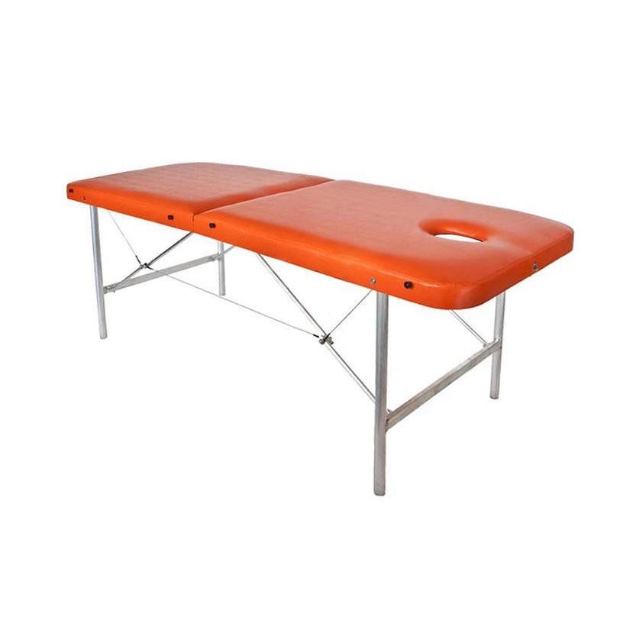
2. Кушетка для массажа | Б). 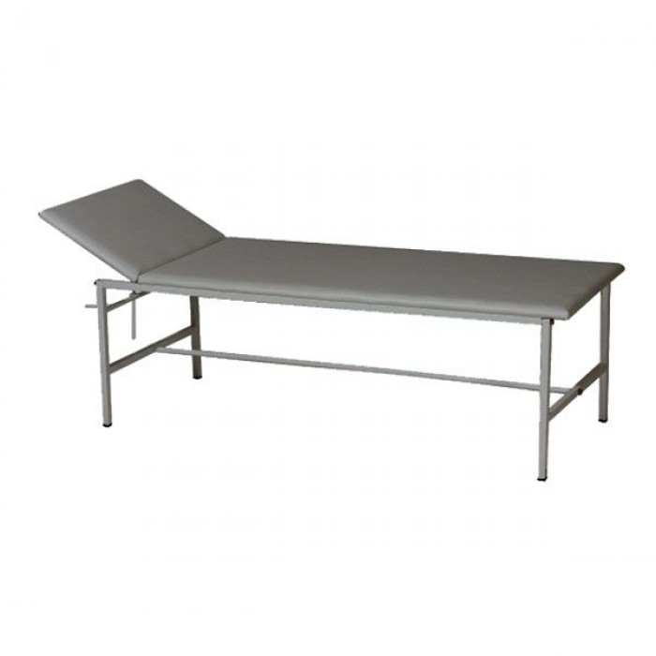

1. - ; 2. - .

Задание №21. Каковы основные условия для правильного (эффективного) проведения медицинского массажа?

Требования к проведению массажа

1.

2.

Тема №4

Физиотерапевтическое лечение.
Медицинские показания и противопоказания к физиолечению.
Нормативные документы, регламентирующие работу
кабинета физиотерапии.

ПК 5.1, 5.2, 5.3, 5.4, 5.5,5.6.

Задание №1. Физиотерапия – это (дайте верное определение):
1. раздел медицины, изучающий воздействие на организм природных физических факторов с лечебной и профилактической целью
2. раздел медицины, изучающий воздействие на организм искусственных физических факторов с лечебной и профилактической целью
3. раздел медицины, изучающий воздействие на организм природных и искусственных физических факторов с лечебной и профилактической целью

Задание №2. Установите соответствие между нормативными правовыми актами, регламентирующими работу кабинета ЛФК:

1. Правовые акты, регламентирующие работу кабинета (отделения) физиотерапии | А) Федеральный закон ФЗ-323 от 22.11.2011 «Об основах охраны здоровья граждан в Российской Федерации»
 | Б) Приказ Министерства здравоохранения РФ №788н от 32.07.2020 «Об утверждении Порядка организации медицинской реабилитации взрослых
 | В) Приказ Министерства здравоохранения РФ №878н от 23.10.2020 «Об утверждении Порядка организации медицинской реабилитации детей»
 | Г) Приказ Минздрава СССР № 1440 от 21.12.1984 «Об утверждении условных единиц на выполнение физиотерапевтических процедур, норм времени по массажу, положений о физиотерапевтических подразделениях и их персонале».

1. - .

Задание №3. Назовите основной принцип воздействия на организм физиотерапевтических процедур (укажите):
_____________________________

Задание №4. Допускается ли назначение физиотерапевтических процедур параллельно с ЛФК и медицинским массажем?
1. допускается
2. не допускается
3. допускается исключительно во время лечения пациента в условиях дневного стационара

Задание №5. Каковы общие правила проведения физиотерапевтических процедур?
1. процедуры не рекомендуется проводить натощак и сразу после еды (оптимально: через 30 минут после завтрака или через 1.5-2 часа после обеда).
2. перед процедурой медсестра подробно знакомит пациента с правилами поведения во время процедуры и характером ощущений, которые должны возникнуть (покалывания, ощущения тепла или др.)
3. там, где возможно, проводить процедуры пациенту в лежачем положении (после процедуры переходить в вертикальное положение медленно)
4. при проведении любой процедуры пациенту должно быть придано удобное положение
5. после процедуры пациенты должны отдыхать в течение 20-30 минут
6. все вышеперечисленные

Задание №6. Каковы основные медицинские показания к физиолечению?
1. при заболеваниях бронхолегочной системы: синдром общих воспалительных изменений, интоксикационный, гипертермический, дыхательной недостаточности, бронхообструктивный, эмфиземы, наличия жидкости в плевральной полости
2. при заболеваниях сердечно-сосудистой системы: синдром дыхательной недостаточности, болевой синдром при ишемии миокарда, наличия жидкости в полости перикарда, нарушения ритма, сосудистой недостаточности, гипертензивный, гипотензивный, тромбоэмболический, флеботромбоза
3. при болезнях пищеварительной системы: боль в животе, диспепсический, нарушений стула, желтухи, портальной гипертензии, печеночной недостаточности, внешнесекреторной недостаточности поджелудочной железы, нарушения всасывания и переваривания пищи, брюшины, печеночной колики
4. при заболеваниях опорно-двигательного аппарата: болевой, судорожный, мышечно-тонический, Рейно, нарушения функции суставов, деформации позвоночника, дефигурации суставов
5. при заболеваниях нервной системы: болевой (цефалгический), энцефалопатии, гипоталямический, острого нарушения мозгового кровообращения, дисциркуляторный, вестибулярный, эпилептический, судорожный, менингиальный, отечный, атрофический, невротический, вегето-сосудистой дистонии, корешковый
6. все вышеперечисленные заболевания

Задание №7. Какова средняя продолжительность курса физиотерапевтических процедур?
1. 10 процедур
2. 10-15 процедур
3. 15-30 процедур
4. чем тяжелее состояние пациента, тем больше физиопроцедур
5. может проводиться без перерывов

Задание №8. Каковы основные противопоказания к физитерапии?
1. острые заболевания с температурой выше 38 градусов
2. кровотечения любой этиологии
3. доброкачественные и злокачественные новообразования
4. лейкозы
5. декомпенсация сердечно-сосудистой, дыхательной, почечной и печеночной систем
6. стойкая гипертония с систолическим АД выше 180 мм.рт.ст.
7. сложные и тяжелые нарушения ритма сердца и проводимости по миокарду
8. эпилепсия с частыми приступами
9. кахексия
10. активный туберкулез
11. наличие крупный металлических осколков в зоне воздействия, если они находятся в зоне сосудов и нервных стволов
12. все вышеперечисленные заболевания и состояния

Задание №9. Каковы дополнительные противопоказания к физиолечению (укажите):
______________________________________________________________________

Задание №12. Каковы условия одновременного назначения пациенту двух или трёх различных физиопроцедур?
1. в один день нецелесообразно применение факторов, близких по своим характеристикам (например, индуктотермии и электрического поля УВЧ), а также факторов разнонаправленного действия, в том числе тепловых и охлаждающих (например, грязевых аппликаций и холодных купаний)
2. в один день не проводят более двух электролечебных процедур
3. в один день не проводятся лечебные процедуры, оказывающие генерализованную реакцию на организм, т.к. возможно обострение заболевания (например, две различные общие ванны)
4. нецелесообразно осуществлять различные физиотерапевтические воздействия на одну рефлексогенную зону (воротниковая зона, слизистая носа), через которую можно перестроить общую реактивность организма
5. не следует назначать физиопроцедуры сходного действия, т.к. суммарная доза раздражителей (физических факторов) в сумме может перерасти оптимальный и дать отрицательный ответ
6. ультрафиолетовые облучения (в эритемных дозах) нельзя комбинировать с гальванизацией, электрофорезом, тепловыми процедурами и массажем
7. не рекомендуется проводить в один день с грязелечением общие ванны, 4-х-камерные гальванические ванны, теплолечение
8. не следует применять физиотерапевтические процедуры в дни сложных диагностических исследований (рентгенологических, радиоизотопных)
9. все вышеперечисленные условия

Задание №10. Возможно ли одновременное назначение 2 или 3 физиопроцедур пациенту?
1. возможно при наличии медицинских показаний
2. пациенту может быть назначена только одна физиопроцедура

Задание №11. Каков должен быть перерыв между курсами физиотерапевтических процедур?
1. 1 неделя
2. не менее 1 месяца
3. не менее полугода
4. 1 год

Задание №13. Укажите лечебные эффекты электролечения:
1. болеутоляющий
2. седативный
3. трофический (улучшает питание)
4. спазмилитический,
5. противовоспалительный
6. сенсибилизирующий
7. дезинтоксикационный

Задание №14. Укажите дополнительные противопоказания к назначению электролечения:

Дополнительные противопоказания к электролечению:

1.

2.

Задание №15. Какой эффект оказывает УВЧ-терапия?
1. уменьшает проницаемость сосудистой стенки
2. уменьшает отёк
3. образует защитный барьер вокруг очага воспаления из элементов соединительной ткани (что особенно важно при лечении гнойных инфекций)
4. десенсибилизирующее действие
5. рассасывающее действие
6. сенсибилизирующее
7. дезинтоксикационное
8.обезболивающее
6. всё вышеперечисленное

Задание №16. Каковы особенности проведения УВЧ-терапии?
1. электрическое поле подводится к пациенту при помощи конденсаторных пластин разных диаметров
2. обязателен зазор между телом пациента и конденсаторными пластинами от 6 до 10 см
3. средний курс лечения 8-10 процедур ежедневно

Задание №17. Какое действие на ЦНС оказывает электросон?
1. седативное и успокаивающее действие на ЦНС
2. спазмолитическое и нейротрофическое действие
3. повышает порог болевой чувствительности
4. улучшает кровоснабжение головного мозга
5. нормализует дыхание и АД
6. улучшается насыщение крови кислородом до 98%
7. курс проведения 10-15 процедур ежедневно

Задание №18. Каковы особенности электрофореза?
1. комплексный метод воздействия постоянного тока + лекарственного препарата
2. позволяет вводить лекарство непосредственно в ткани очага воспаления
3. количество вводимого препарата можно дозировать изменениями размера электрода, изменениями концентрации лекарства и силы тока
4. введение лекарства не вызывает болезненных ощущений
5. растворы готовятся на дистиллированной воде, не требуют стерилизации
6. курс лечения до 10-18 процедур, назначаемых ежедневно

Задание №19. Что такое ингаляционная терапии?
1. используется для введения мелкодисперстных фракций лекарственных препаратов в виде аэрозолей в бронхиальное дерево
2. позволяет лекарственным препаратам проникать в мелкие бронхи
3. назначается курсом от 5 до 20 процедур ежедневно

Задание №20. С какой целью применяется оксигенотерапия?
1. применение медицинского кислорода усиливает насыщение крови кислородом
2. устраняет цианоз
3. устраняет тканевую гипоксию
4. способствует нормализации сна

Задание №21. Каким образом осуществляется оксигенотерапия?
1. путём вдыхания кислородной смеси
2. в виде обогащённых кислородом напитков (кислородных коктейлей)
3. в виде инъекций
4. в виде аппликаций
5. в виде обёртываний
6. в виде ванн
7. в виде введения кислорода в полости

Задание №22. Какое действие на организм оказывает ультрафиолетовое излучение (УФО)?

Действие УФО на организм:

1.

2.

Задание №23. Какие мероприятия в рамках техники безопасности необходимо соблюдать при проведении УФО?
1. надеть пациенту солнцезащитные очки
2. обеспечить расстояние в 50 см от УФО-облучателя до поверхности тела пациента, отграничить участок облучения простынёй

Задание №24. Установите соответствие между гидротерапией, бальнеотерапией и подводным душем-массажем:

1. Гидротерапия | А). водолечебная процедура, сочетающая действие на организм общей водяной ванны и механическое, массирующее влияние компактной водяной струи, направленной под водой на тело пациента.
2. Бальнеотерапия | Б). наружное применение пресной воды в виде ванн, душей, обливаний, обтираний, укутывания.
3. Подводный душ-массаж | В). Сочетанное действия температуры и механических раздражителей (минеральные соли, газы, микроэлементы, радиоактивные вещества) .

1. - ; 2. - ; 3 - .

Задание №25. Какие методы относятся к теплолечению?

Методы теплолечения:

1.

2.

Задание №26. Показаниями к теплотерапии являются:
1. заболевания и травмы опорно-двигательного аппарата
2. спортивные травмы
3. ожоги
4 заболевания кожи
5. все перечисленные заболевания

Задание №27. Укажите действие грязелечения на организм:
1. противовоспалительное
2. обезболивающее
3. рассасывающее
4. регенераторное
5. все вышеперечисленные

Задание №28. Каковы основные лечебные методики грязелечения?
1. грязевые аппликации на любую зону кожи
2. грязевые аппликации, кроме области шеи, головы и области сердца
3. полостное грязелечение вагинальное
4. полостное грязелечение ректальное
5. все вышеперечисленные

Задание №29. Укажите показания к грязелечению:
1. заболевания и травмы опорно-двигательного аппарата
2. заболевания нервной системы
3. гинекологические и урологические заболевания
4. болезни кожи, в том числе ожоги и язвы в стадии заживления (с целью профилактики образования келлоидных рубцов)
5. все перечисленные заболевания

Задание №30. Укажите показания к грязелечению:
1. любые сроки беременности
2. тиреотоксикоз
3. инфаркт миокарда в анамнезе до 2-х лет
4. заболевания кожи (инфекционные, мокнущие, гнойничковые)
5. наличие менструаций во время лечения
6. нарушения менструальной функции по типу метрорагий
7. все вышеперечисленные заболевания и состояния

Задание №31. Установите соответствие между различными процедурами, применяемыми в физиотерапии:

1. УФО-терапия (ультрафиолетовое облучение) | А) 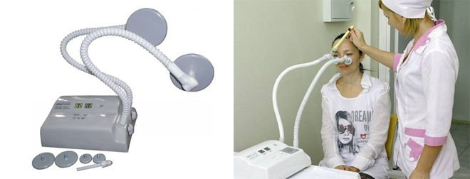
2. УВЧ-терапия | Б)
3. Оксигенотерапия | В) 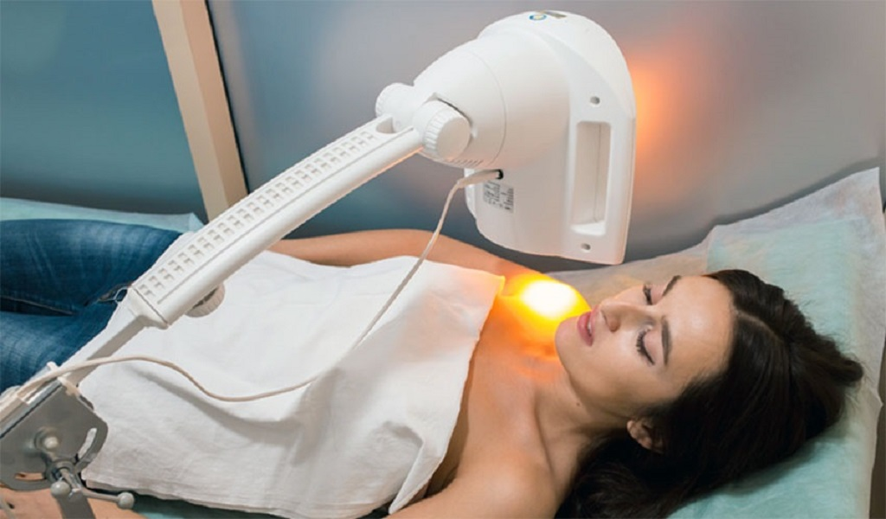
4. Гидротерапия | Г)
5. Грязетерапия | Д) 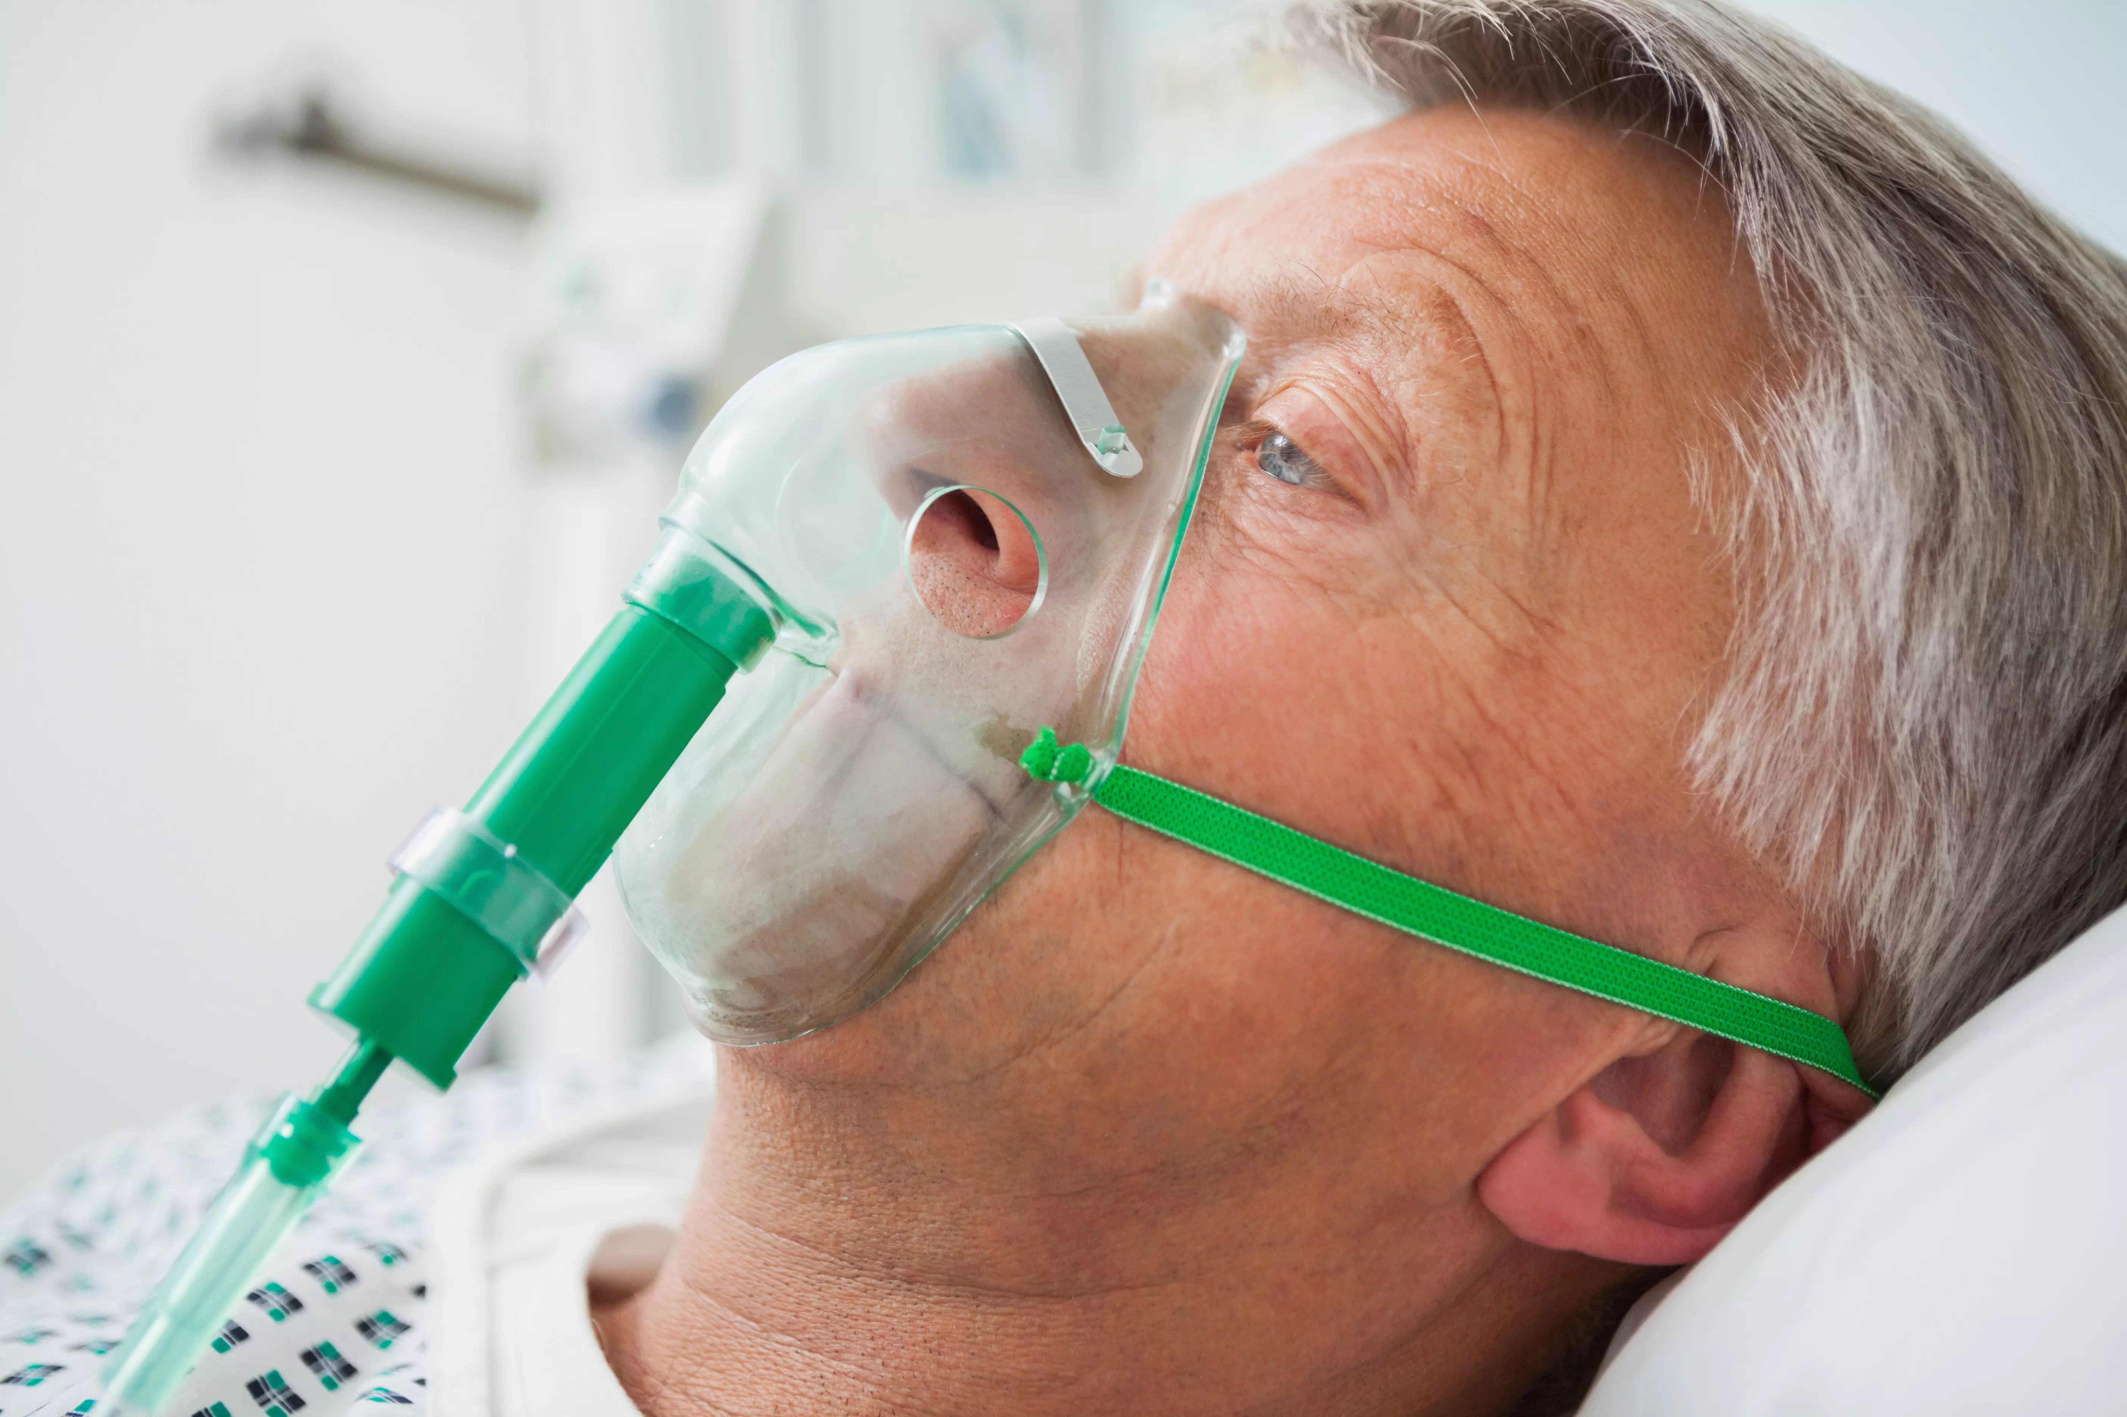

1. - ; 2. - ; 3 - ; 4 - ; 5 - .

Список литературы

1. Епифанов В.А., Епифанов А.В. Медицинская реабилитация: Руководство для врачей. - М.: МЕДпресс-информ, 2005. - 328 с.

2. Ибатов А.Д., Пушкина С.В. Основы реабилитологии. – М.: издательская группа «ГЭОТАР-Медиа», 2007. - 160 с.

3. Карвасарский Б.Д., Незнанова М.Г. Клиническая психотерапия в общей врачебной практике. – СПб: Питер, 2007. – 310 с.

4. Козлова Л.В. и др. Основы реабилитации для медицинских колледжей: учебное пособие. /Козлова Л.В. и др. – Ростов н/Д: Феникс, 2017. – 474 с.

5. Тен Е.Е. и др. Основы реабилитации для медицинских колледжей: учебное пособие. – М.:ФОРУМ – ИНФРА-М, 2003.

6. Трошин О.В. Основы социальной реабилитации и профориентации: изд. Творческий центр "Сфера", 2006. – 210 с.

